СОВЕТСКАЯ ИГРУШКА В МУЗЕЙНОМ СОБРАНИИ
Советская игрушка, составляющая более трети музейного собрания, включает в себя образцы разных её видов, технологий и производств за 70 лет XX века. Эта уникальная коллекция раскрывает отечественную игрушку как своеобразный историко-культурный феномен, органически связанный с жизнью страны, рассказывает о становлении советского производства игрушек и постепенном его переходе от малочисленных полукустарных артелей к полноправной отрасли промышленности; наглядно показывает историю советской школы создания и конструирования детской игрушки, обозначает основные гуманитарные векторы её эстетики и этики. Большой интерес, уже в силу достаточной исторической дистанции, представляет игрушка 1920-1930-х гг. Каждый её экземпляр - это своеобразный «стоп-кадр», воссоздающий в совокупности с другими, яркую документальную картину времени, где старое соседствует с новым, высокое с бытовым, героическое с будничным.
В начале 20-х годов производство игрушки фактически отсутствовало, а на базарах, толкучках и ярмарках продавали свой нехитрый товар кустари-одиночки. Однако довольно скоро на местах бывших народных промыслов создаются первые кооперативные артели, а уже в 30-е годы в результате правительственных мер производство игрушки достигает заметных успехов - растет число артелей, выпускающих игрушку, строятся новые предприятия, расширяется их ассортимент.
В стенах Всесоюзного Экспериментального института игрушки, созданного в Загорске в 1932 году, первые советские художники искали новые образы, новые формы для своих образцов. Об этом свидетельствуют работы А. Изергиной, А. Гехтман, Б. Мещерякова, Н. Крандиевской, В. Ватагина, С. Россинской и других авторов.
Примечательнотворчество художника Н. Лемана. Создавая свои игровые наборы («Лагерь механизированной части Красной Армии», «Поезд» и др.), состоящие из разнообразных фигур, предметов и деталей, он предлагал актуальный по своей тематике материал, изначально нацеленный на «провокацию» коллективной игры - самой эффективной формы общения детей.
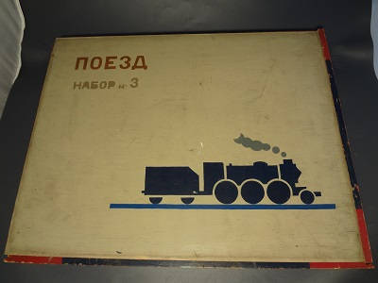  Поезд. авт. Н.А. Леман, 30 - е годы, МИ  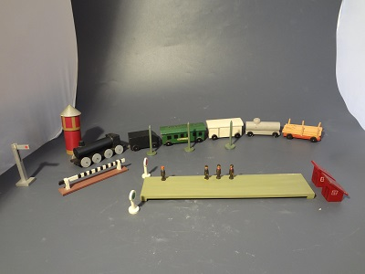 | Поезд. авт. Н.А. Леман, 30 - е годы, МИ  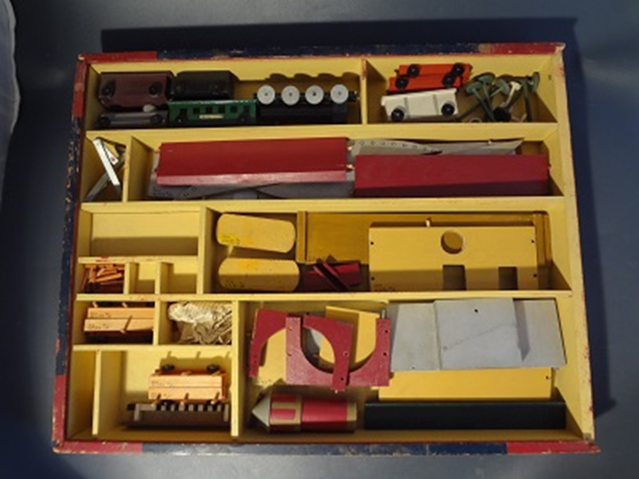
Лагерь механизированной части Красной Армии, авт. Н.А. Леман, 30-е годы, МИ
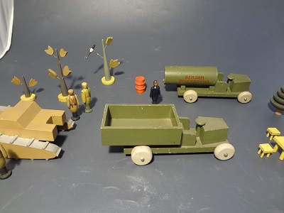
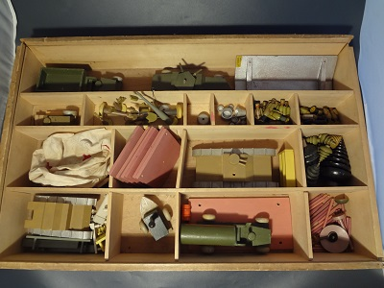
Процесс становления советской художественной школы детской игрушки шёл параллельно с процессом развития её промышленного производства. Война 1941-1945 гг. далеко отбросила его назад. Многие предприятия были разрушены, сохранившиеся перешли на выпуск продукции для фронта.
Но постепенно производство игрушек было восстановлено.
В 1940-1950 гг. в игрушке работают и художники-профессионалы, как уже проявившие себя ранее, так и пробующие свои силы впервые. Это Д. Горлов, Н. Лавров, М. Бартрам и другие. Куклами известной художницы Е. Борисовой, которые, как правило, всегда находятся в экспозиции Музея в качестве его особо интересных экспонатов, играло не одно поколение советских детей.
Опыт производства игрушек 50-60-х годов и более ранних периодов с успехом пригодился в последующие десятилетия, когда производство игрушек уже окончательно оформилось в самостоятельную отрасль экономики. Музейная коллекция, включающая продукцию многих предприятий РСФСР и союзных республик, наглядно рассказывает о достижениях отрасли в это время.
Широко используя технологические достижения и обширные сырьевые возможности страны, художники 1970-1980-х годов ищут новые средства образной выразительности игрушки, стремятся обогатить её декоративно-образный язык. Они обращаются к фольклору, кукольному театру, мультфильмам, детской книге, различным видам декоративно-прикладного искусства, что значительно расширяет их профессиональную культуру. В это период в игрушке работают художники разных поколений: И. Манухина, Е. Лаврова, Ш. Дзенеладзе, Я. Невельсон, В. Халюта и др.
Нарушая устоявшиеся представления о так называемой игрушечности, как о чём-то простом и однозначном, эти художники создали довольно сложные, оригинальной трактовки образы, доверяя природной способности детей откликаться на живое художественное слово, в какой бы форме оно ни выражалось.
Опыт советской игрушки за 70 лет - это богатейший пласт детской культуры, способный дать сегодня уроки гуманистического освоения мира посредством игрушки.

